Sa Edgard Grimard

Matériel Médical

SA EDGARD GRIMARD www.edgardgrimard.com
Avenue de l’Energie 9 info@grimard.be
4432 ALLEUR
04/263.89.90
Medical Pouch
Blackhawk 149.40€ htva
Complet
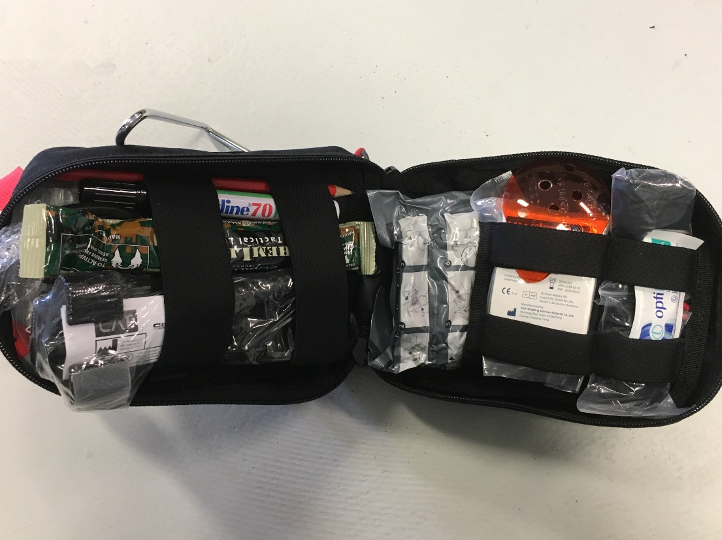

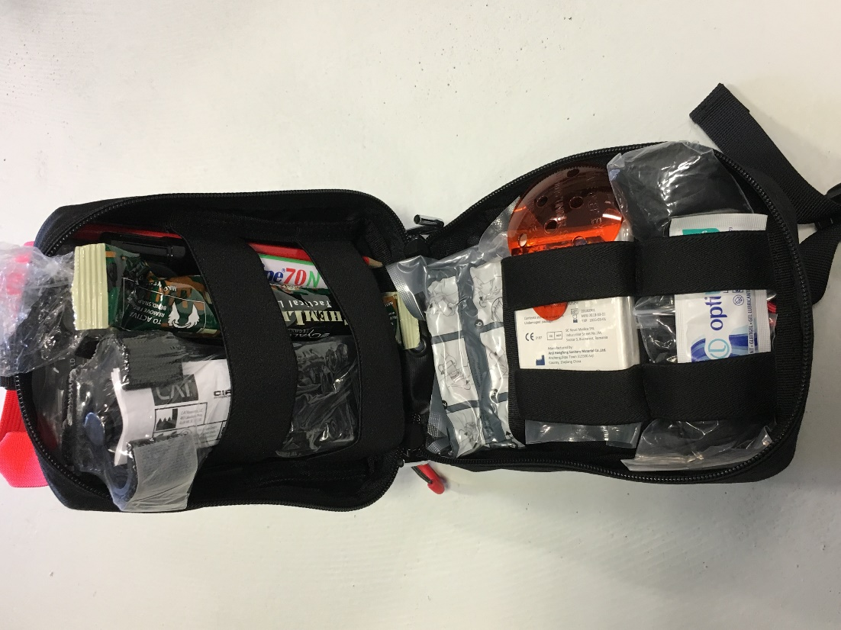

Contenu

1x Tourniquet Cat Gen 7
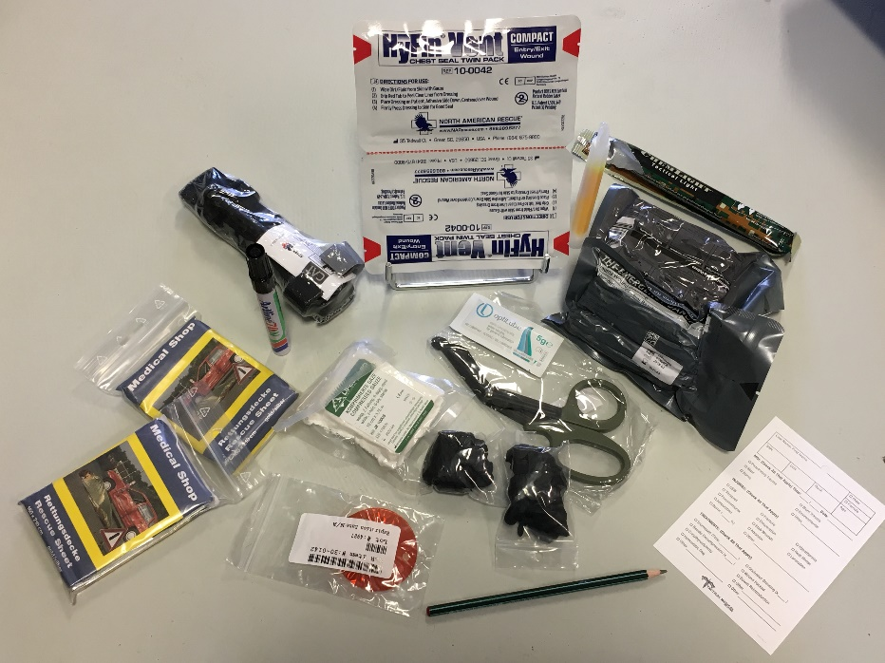
1x Compresse Israélienne 4’’
1x Compresse Israélienne 6’’
1x Compresse gaz
1x Gel Lubrifiant
2x couvertures de survie
1x coque protection œil
1x paire de ciseau
2x paires de gants
1 Cyalume jaune
1x Chest Seal avec valve (set de 2)
1x crayon gras + marqueur
1x carte descriptive des blessures

Medical Pouch
Tasmanian 96.07€ htva
complet
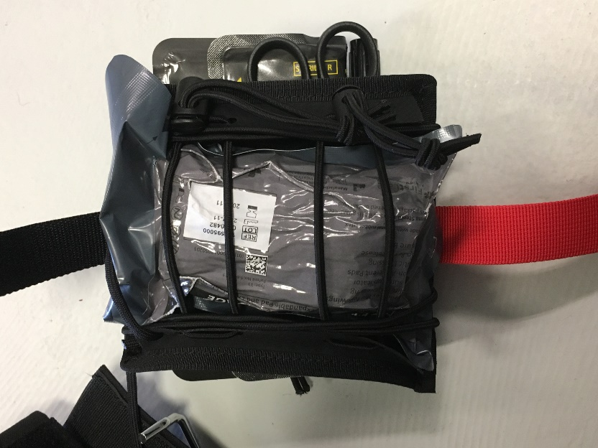
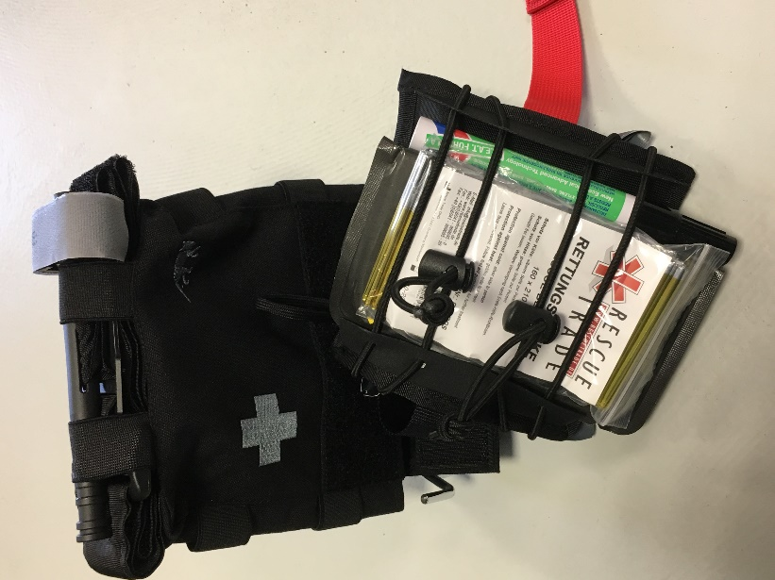

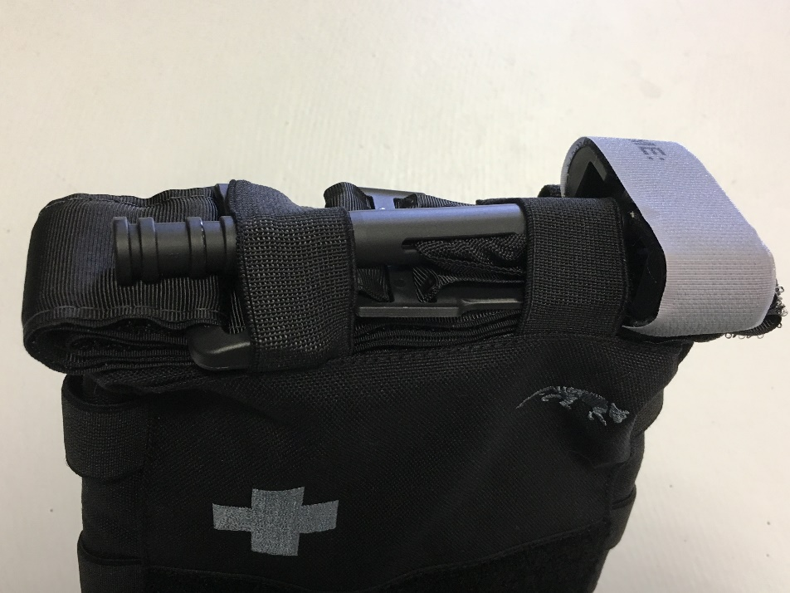

Contenu

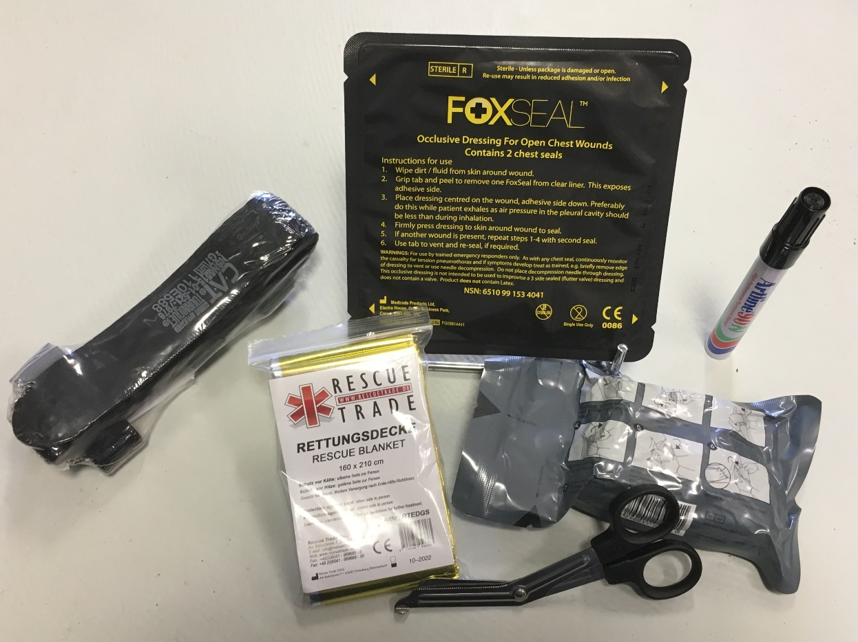

1x Tourniquet Cat Gen 7
1x couverture de Survie
1x Chest Seal avec valve (set de 2)
1x bandage israélien 4’’
1x paire de ciseau
1x marqueur

IFAK Voiture 145.93€htva
Tasmanian # 7944-040
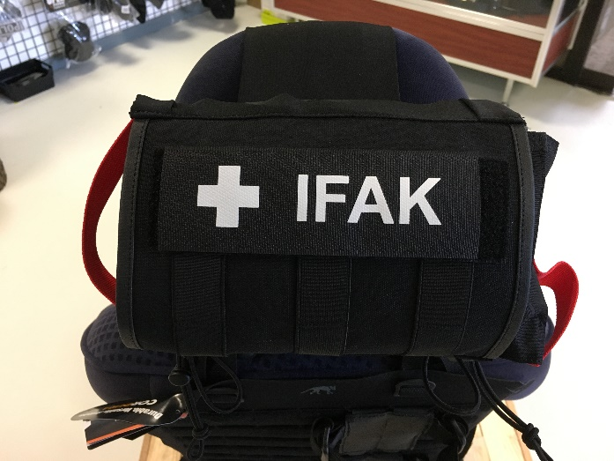
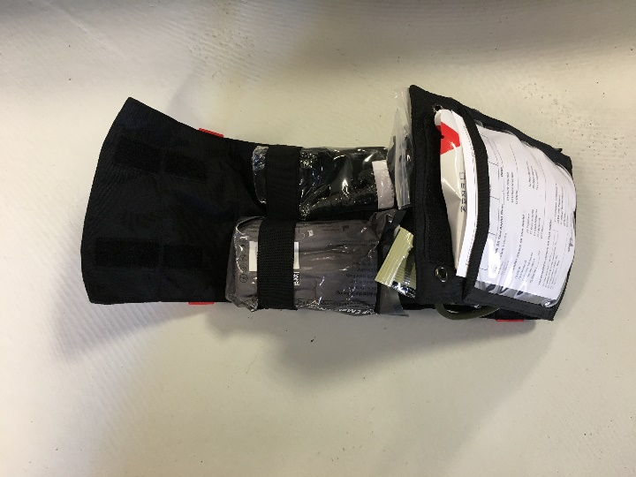
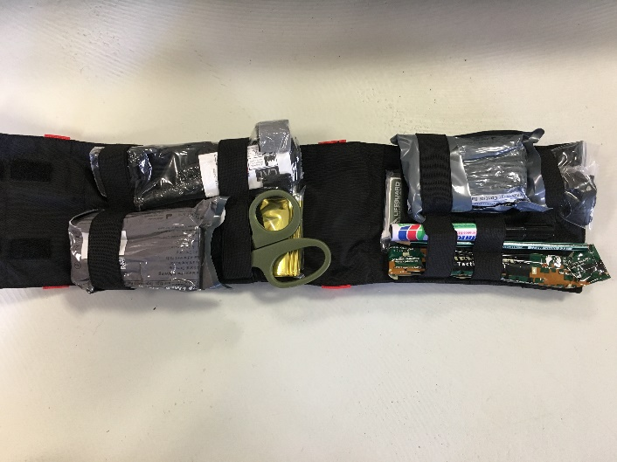
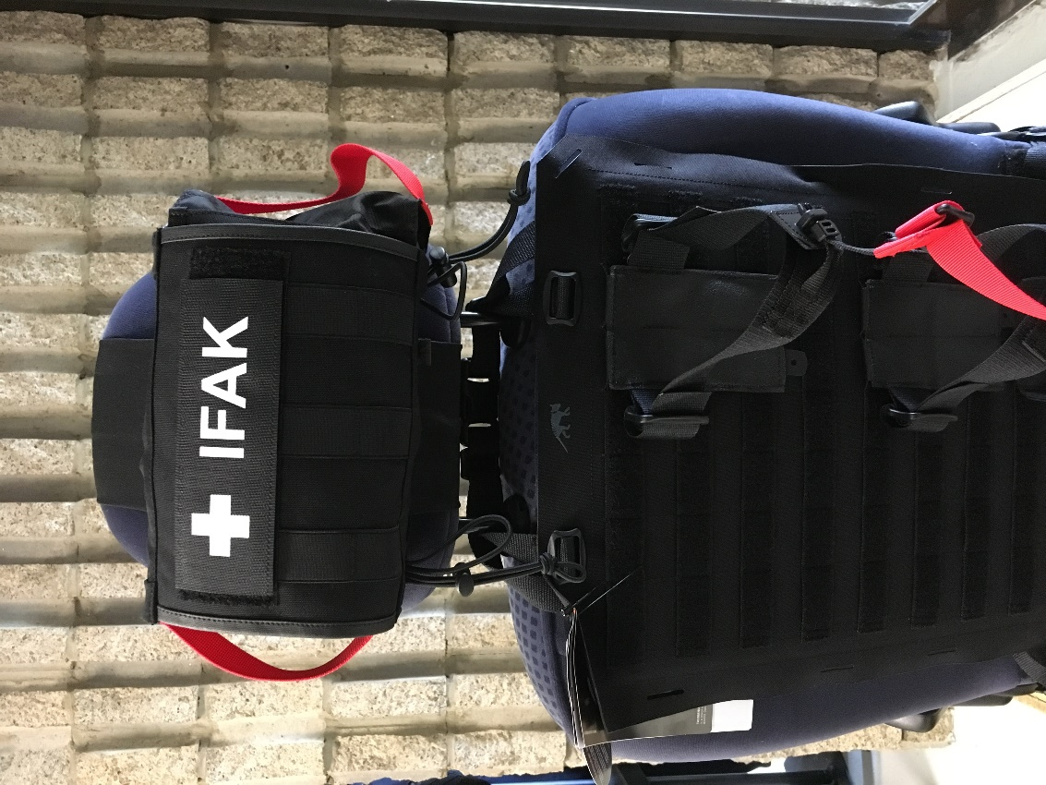

Contenu

1x Tourniquet Cat Gen 7
1x Compresse Israélienne 4’’
1x Compresse Israélienne 6’’
1x Compresse gaz
1x Gel Lubrifiant
2x couvertures de survie
1x coque protection œil
1x paire de ciseau
2x paires de gants
1 Cyalume jaune
1x Chest Seal avec valve (set de 2)
1x crayon gras + marqueur

Medical Pouch Blackhawk
# 37CL116BK 32.40€ htva
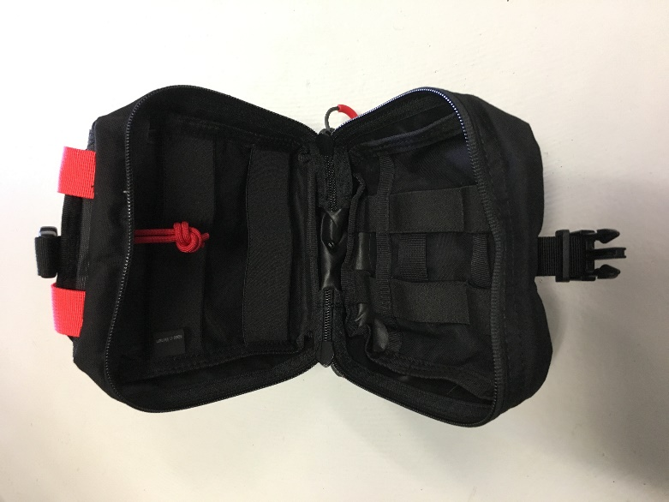
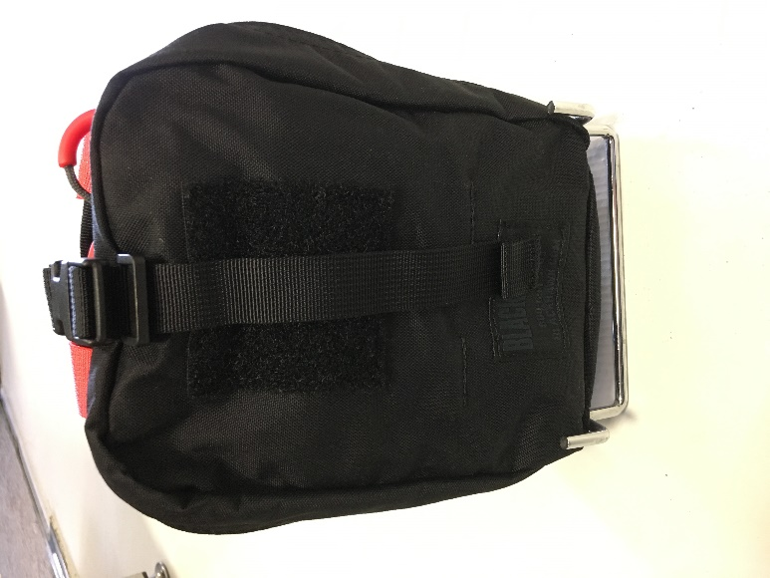
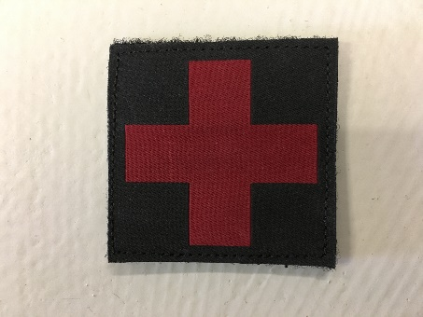
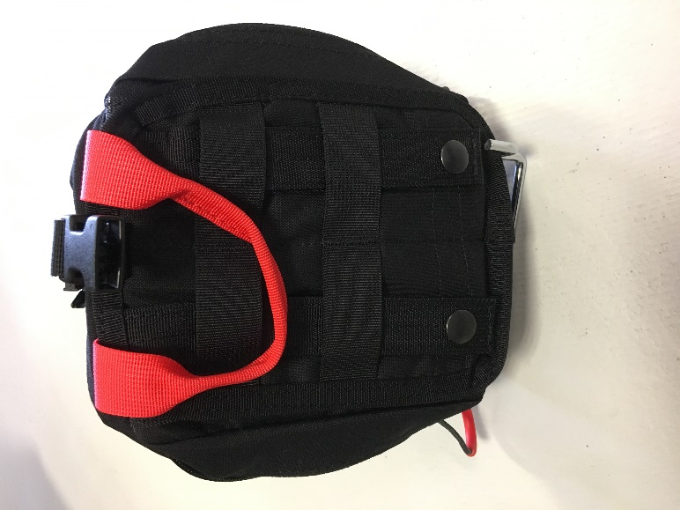

En option :
Croix rouge velcro # 90RC00BK
5.70€ htva

Medical Pouch Tasmanian
# 7687-040 20.67€ htva

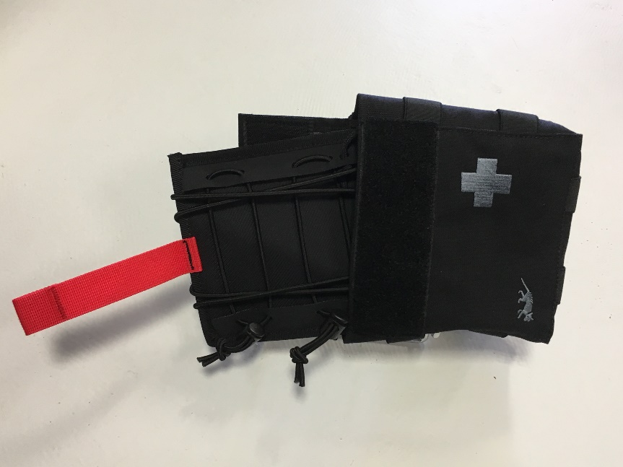
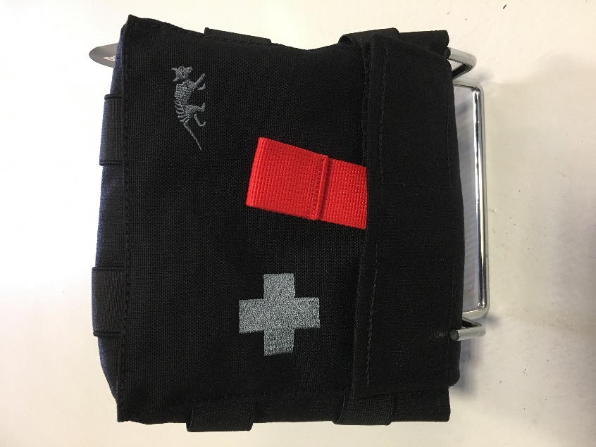

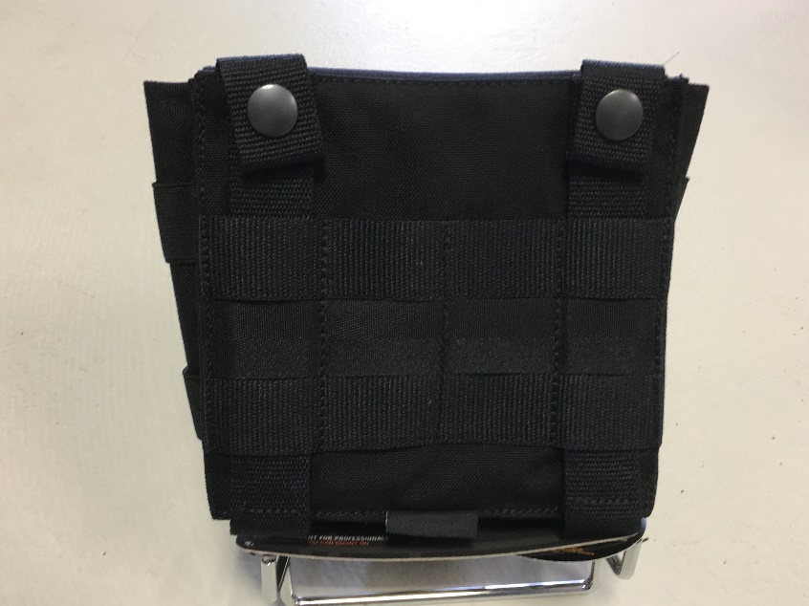

Tourniquet
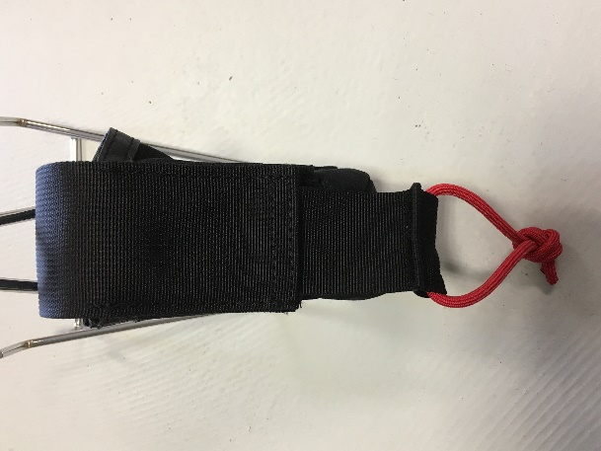
Blackhawk # 37CL107BK
17.00 € htva

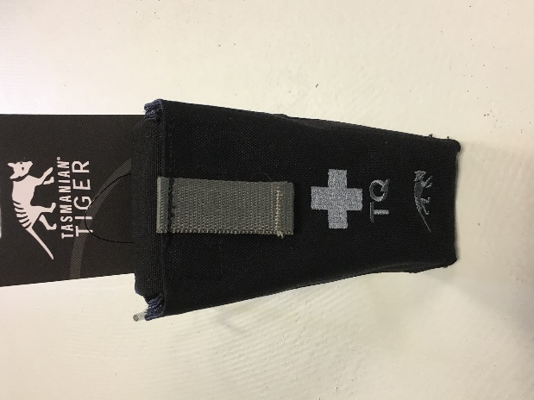

Tasmanian # 7565-040
9.92€ htva
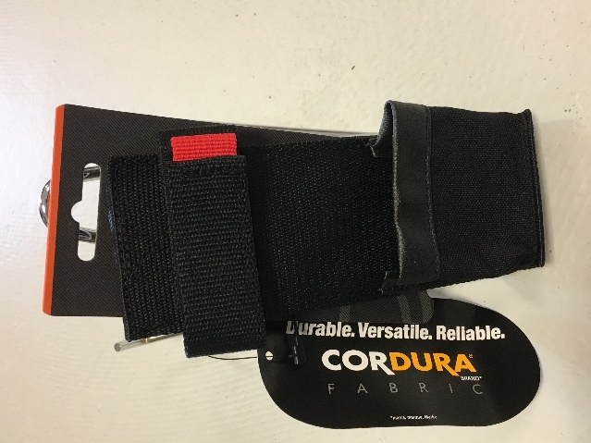

Tasmanian # 7770-040
8.26€ htva

Small Medical Pack
Tasmanian 66.12€ htva
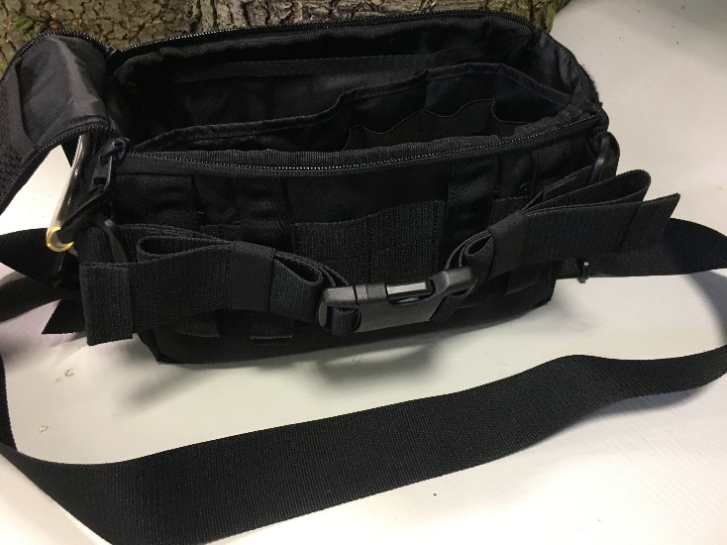
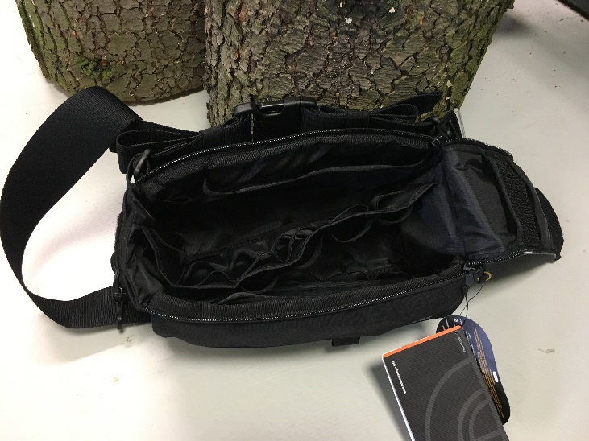
# 7588-040

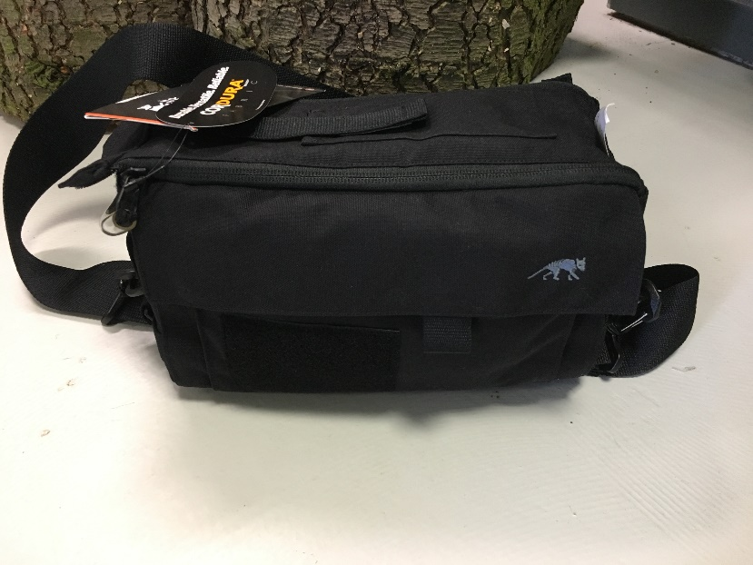

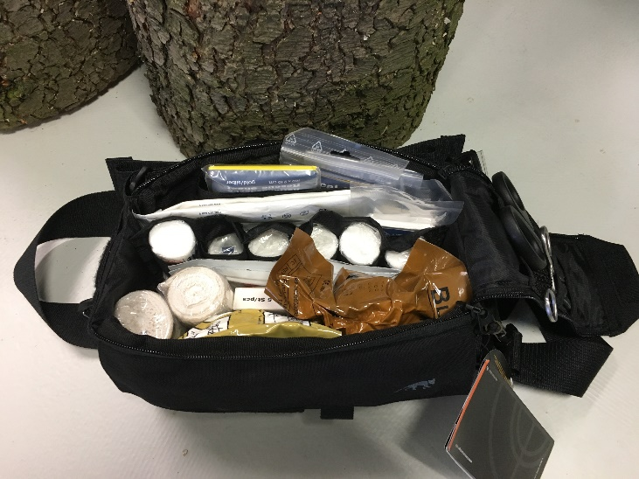
Sac médical non-garni
Composez-le selon vos besoins

Sac Medical
Assault pack 107.74€ htva
Tasmanian # 7597-040
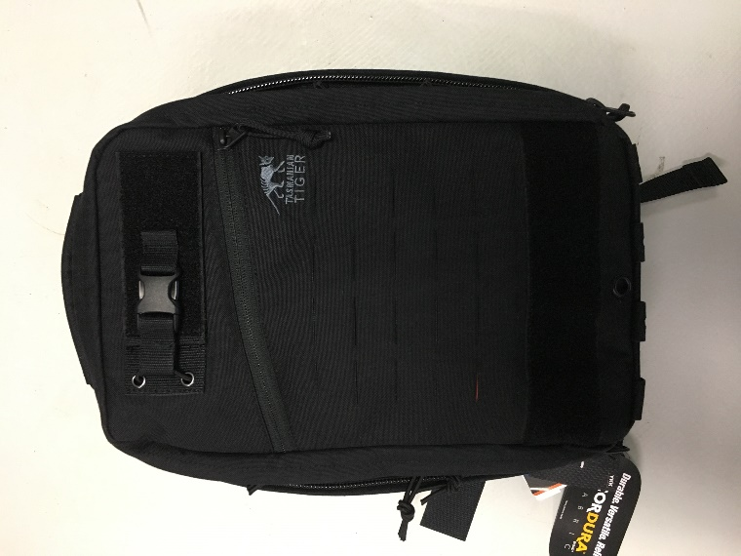
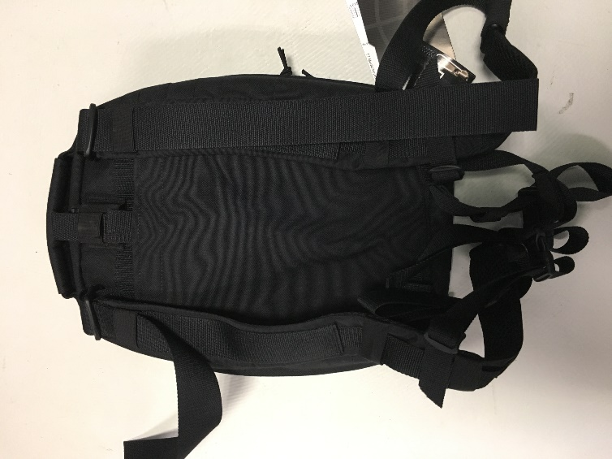

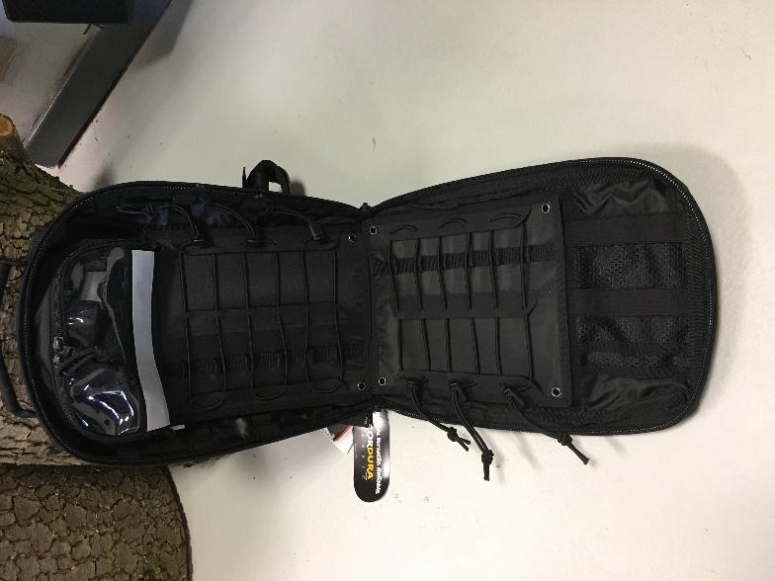

Sac médical non-garni
Composez-le selon vos besoins

MATERIEL MEDICAL (à la pièce)
Lib article | Prix tarif  htva
Kit médical | 117,00
Tourniquet Cat Gen 7 Noir | 38,20
Bandage Israélien 6" / 15cm | 10,79
Bandage Israélien 4" / 10cm | 9,65
H&H Hvent Chest Seal (twin pack) | 23,40
Ciseaux Praxis EMT | 2,50
Coque pour les yeux | 6,40
Celox Rapid Z-fold (bandage hémostatique) | 54,20
Quickclot Combat Gauze (bandage hémostatique) | 54,20
Kit médical MINI | 75,40
Bandage Lifeguard 10cm / 3,75m | 3,50
Tourniquet Cat Gen 7 Bleu formation | 42,25
Couverture de survie | 1,95
YPSIPOR Tape Adhésif 2,5cm/5m | 3,10
Masque Bouche à Bouche | 14,80
Ciseaux small Paramedic | 1,90
Clamp 14cm | 6,80
YPSILIN tissu désinfectant (5pcs) | 1,95
Blast Bandage | 13,50
Olaes Bandage | 13,50
Control WRAP 4" | 4,50
MATERIEL MEDICAL (à la pièce)

YPSISAVE Bandage Triangulaire | 0,70
YPSIPAD Compresse de Gaze 10x10 Stérile | 0,40
YPSISAVE compresse d'urgence | 0,99
YPSISAVE Bandage d'Urgence | 0,99
YPSIFIX bande extensible 4cm/4m | 0,38
YPSIFIX bande extensible 6cm/4m | 0,45
YPSIFIX bande extensible 8cm/4m | 0,51
YPSIFIX bande extensible 10cm/4m | 0,62
Gants individuels | 1,05
Haemostatic granules Celox 15g | 22,88
GFC Carte CPIC | 2,10
TAC-Med Solution Kit GEN 2 POUCH | 29,80

